Hallo Henning,

hier spreche ich jetzt in erster Linie mal das Thema "wahrscheinlichste (künftige) Perfomances" an und zwar zunächst im ersten Teil der Ansparzeit, die ja auf einem vergleichsweise schwankungsanfälligen Aktienfonds sitzt.

Als Basis nehme ich mal die UniProfiRente/4P weil sie so schön einfach läuft: 1. Teil Ansparzeit sitzt auf dem Aktienfonds UniGlobal WKN 849105 / 2. Teil Ansparzeit sitzt auf dem Rentenfonds UniEuroRenta WKN 849106 / Umschichtung in
den Rentenfonds nach sagen wir mal ¾ des Anspar-Zeitraums.

-> Hier schildere ich Dir mal meine Idee, wie die "wahrscheinlichste Perfomance" per Simulation ermittelt werden könnte.
Schau's Dir mal an und sage mir doch bitte gelegentlich, was Du davon hältst, wo Du Schwachstellen siehst, was Du
anders machen würdest, …

Einen Kritikpunkt habe ich schon x-mal gehört und den muss ich nicht nochmal hören: Die Analyse betrachte ja im
Endeffekt nur die Vergangenheit. Was soll sie sonst betrachten, in die Zukunft kann auch ich nicht schauen. Es geht
hier ja nicht um die Prophezeiung künftiger Kursverläufe sondern es geht um den Vergleich von Produkten und die
haben die gleiche Vergangenheit hinter sich und so scheint es mir sehr wohl interessant, wie sich unsere Kadetten
da im Vergleich geschlagen haben.

Und nun zum Verfahren: Schaue Dir dazu mal den UniGlobal-PreisChart weiter unten an und die Text-Einträge direkt im
Chart. Da siehst Du ein Kurswelle über die letzten 14,5 Jahre und ganz rechts oben eine Kennzeichnung, die auf eine Fortsetzung der Kurswelle in die Zukunft hindeutet obwohl es natürlich noch keine Zukunfts-Kurse gibt. Diese Zukunfts-
Kurse werden nun künstlich erzeugt durch Anklebung von Kursen am rechten Rand wie in den grünen Text-Einträgen
direkt im Chart beschrieben.

Damit hat man Kurse von 2000 bis 2045, Riester-Verträge laufen schließlich ziemlich lange. Wie die ganze Kurswelle
von 2000 bis 2045 ausieht, kann man aus den hochgeladenen PDFs "1st_ExtraPola_UnGl_*" ersehen.

-> Was bedeutet nun Simulation ? Ein ComputerProgramm klappert die auf den Riester-Vertrag passenden Zeitaus-
schnitte des Charts von links nach rechts ab und erledigt dabei ganz genau dieselben Buchungen, die der Anbieter
bzw. das Finanzamt erledigen würde.

Das Programm füllt / verwaltet dabei folgende Töpfe:

Topf Eigenbeiträge
Topf Zulagen
Topf Steuergutschriften aus Sonderausgaben-Abzug
Topf Ausgabe-Aufschläge
Topf Verwaltungskosten a la TER
Topf Anzahl Stücke im Depot (es gibt keinen Topf Geldwert des Depots)

Wesentlich ist eine monatliche Einzahlung & Verbuchung zum Einfangen des Cost-Average-Effekts. Es gibt übrigens mittlerweile schlaue Leute, die diesen Effekt für bedeutungslos halten, ich (noch) nicht.

Siehe hierzu auch http://www.wiwo.de/finanzen/boerse/cost-averaging-ein-effekt-verpufft-an-der-realitaet/8906392.html

Die Anzahl gekaufter Stücke ergibt sich aus der Höhe der festen Monatsrate und dem Kurs, der in der gespeicherten
Schlusskurs-Reihe für den jeweiligen 15-ten des Monats verzeichnet ist. Die Töpfe Zulagen und Steuergutschriften
werden erst in der Mitte eines jeden Jahres fortgeschrieben.

Durch das Verwalten der Töpfe für Ausgabe-Aufschläge und Verwaltungskosten ist die Kosten-Analyse gleich mit erledigt.

Ausblick auf den Zeitraum 2. Teil Ansparzeit (sitzt auf einem Rentenfonds) : Schaut man sich den 21-Jahres-Chart des
UniEuroRenta WKN 849106 an, so sieht man einen Kursverlauf, der einer Geraden schon ziemlich nahekommt. Im ersten
Rutsch werde ich daher hier nicht das beschriebene Simulations-Verfahren einsetzen sondern mit einer festen Steigung
einer interpolierenden Geraden arbeiten. Das kann man ja immer nochmal anders machen.

Auf die Zeiträume Auszahlungs- Zeit & Renten-Zeit (nach dem 85-sten Lebensjahr) komme ich noch gesondert zu
sprechen. Und die Inflation kommt auch noch dran, gemach gemach.

Viele Grüße von Wolfgang

PS: Gleich schon eine Frage an Dich. Wie würdest Du den Topf Verwaltungskosten a la TER (üblicherweise so um die
1,5 %) simulieren ? An jedem 15-ten "1,5 % des aktuellen Depotwerts / 12" in den Topf reinbuchen ? Oder ist die TER
komplizierter zu betrachten (hab ich nicht viel Ahnung von) ? Was ist eigentlich der Unterschied zwischen Verwaltungs-
gebühr und Total Expense Ratio ?

PreisChart UNIGLOBAL Aktueller Kurs Deutschland | 18.12.2014 | 09:00:00 Uhr

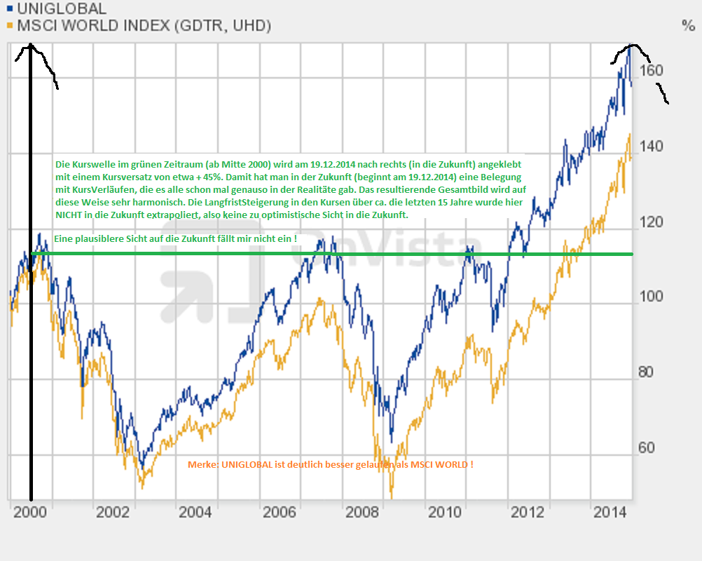

WKN / ISIN:
  849105 / DE0008491051
Währung: | EUR
Auflagedatum: | 02.01.1960
Fondsvolumen (30.11.2014): | EUR 11.175,6 Mio.
Ausschüttungsart: | Ausschüttend
Ausschüttung: | 0,72 EUR (13.11.2014)
Ausgabeaufschlag: | 5,00%
Verwaltungsgebühr: | 1,20%
Total Expense Ratio: | 1,29%
Laufende Kosten: 6) | 1,49% ! laut UNION !
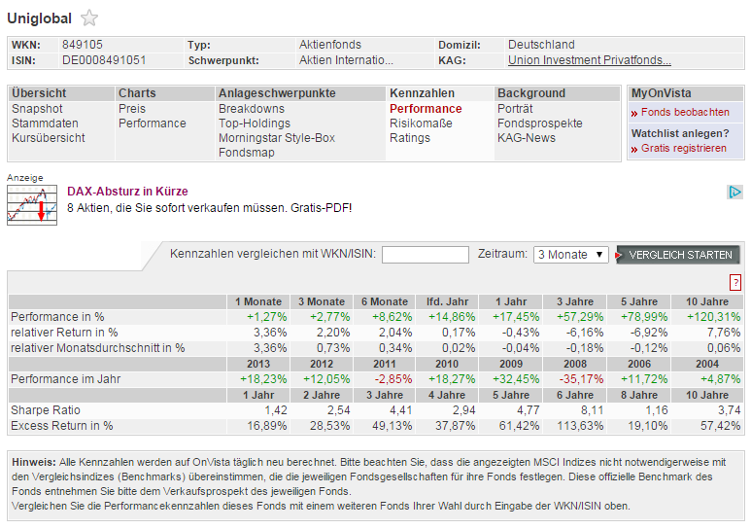
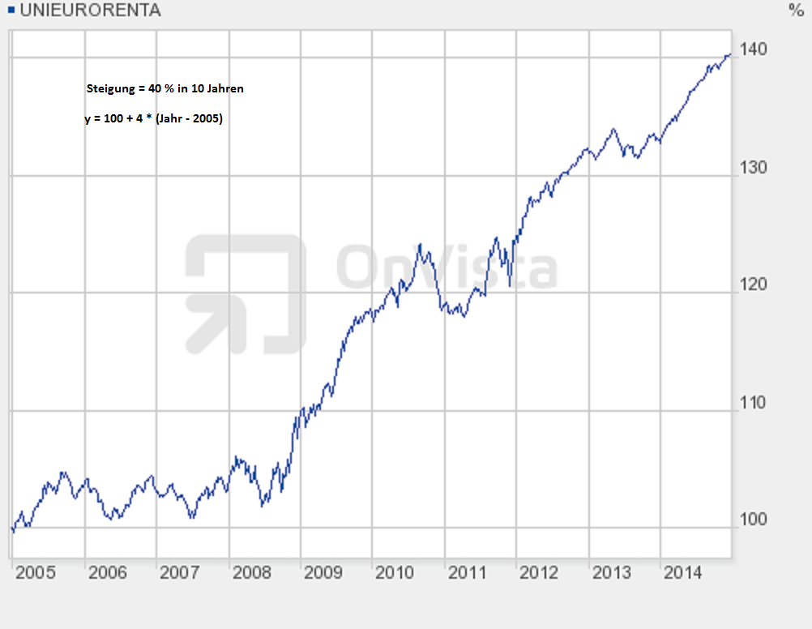

WKN / ISIN: | 849106 / DE0008491069
Währung: | EUR
Auflagedatum: | 01.06.1984
Fondsvolumen (30.11.2014): | EUR 4.956,5 Mio.
Ausschüttungsart: | Ausschüttend
Ausschüttung: | 1,19 EUR (13.11.2014)
Ausgabeaufschlag: | 3,00%
Verwaltungsgebühr: | 0,60%
Total Expense Ratio: | 0,68%
Laufende Kosten: 6) | 0,73 % ! laut UNION !

